2016-2017学年江苏省连云港市九年级（上）期中物理试卷

一、选择题（共10小题，每小题2分，满分20分）
1．下列工具属于费力杠杆的是（ ）
A．.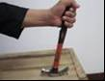羊角锤 B．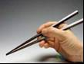筷子 C．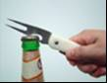起瓶器D．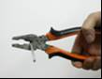钢丝钳
2．如图所示的几种情况，人对物体做了功的是（ ）
A．女孩把一箱报刊搬起来B．学生背着书包在水平路面行走
C．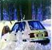司机用力推车，车纹丝不动D．足球被踢出去后，在地面滚动
3．下列过程中，物体的动能转化为重力势能的是（ ）
A．篮球从高处落下 B．钟表里的发条带动指针转动
C．秋千从低处荡向高处 D．物块在斜面上由静止下滑
4．下列过程中，通过做功改变物体内能的是（ ）
A．沙滩被太阳晒热
B．用砂轮磨刀，有火星迸出
C．把铁片放在火上加热
D．冬天放在桌上的饭菜很快凉了
5．如图所示是一个便携式充电器正在给手机电池充电，在充电过程中，该手机电池相当于电路中的（ ）
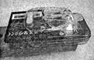
A．用电器 B．开关 C．导线 D．电源
6．下列关于机械效率的说法中正确的是（ ）
A．越省力的机械，机械效率越高
B．所做有用功越多的机械，机械效率越高
C．做功相等的情况下，额外功越少的机械，机械效率越高
D．做功越快的机械，机械效率越高
7．如图，在探究杠杆平衡条件时，左边的钩码个数和位置保持不变，右边弹簧测力计的作用点固定，只改变测力计与水平方向的角度θ，则能描述测力计示数F与θ关系的图象是（ ）
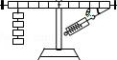
A．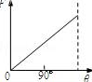 B．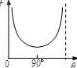 C．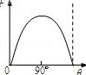 D．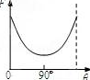
8．质量相同的甲、乙两种物质，它们在相同时间内吸收的热量相等，加热时间都为6分钟，它们的温度随时间变化的图象如图所示，则甲、乙两种物质的比热容之比是（ ）
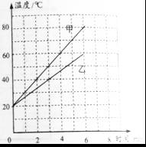
A．4：3 B．3：4 C．3：2 D．2：3
9．关于温度、热量和内能，下列说法正确的是（ ）
A．物体的温度越高，所含的热量越多
B．一杯50℃水的内能一定比另一杯10℃水的内能多
C．对物体做功，物体的温度一定升高
D．0℃的冰也有内能
10．如图所示的电路，要使两个小灯泡L₁，L₂串联，应（ ）
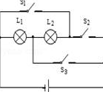
A．断开开关S₁，S₂，闭合开关S₃ B．断开开关S₁，S₃，闭合开关S₂
C．断开开关S₁，闭合开关S₂，S₃ D．断开开关S₂，闭合开关S₁，S₃

二、填空题（共7小题，每小题3分，满分21分）
11．如图所示电路中，灯泡处于通路状态的是 ，处于断路状态的是 ，处于短路状态的是 ．
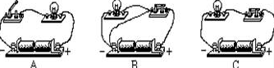
12．小明家的卫生间新安装了“浴霸”，它上面有换气扇、取暖灯和照明灯，这些装置之间是 （选填“串”或“并”）联的，判断的依据是 ；换气扇工作时将电能主要转化为 能．
13．如图所示，已测得小车的重G=1.0N，沿斜面提升小车，测得拉力F=0.5N，测出A、B两点间距离s=40cm，A点离地高度h₁=8cm，B点离地高度h₂=28cm，则将小车从A点拉到B点，小车被提升了 m，拉力做了 J的功，若沿竖直方向匀速提升小车，使小车上升同样的高度，拉力要做 J的功，由此实验可推断，利用斜面提升物体时，不能 （选填“省力”或“省功”）．
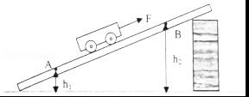
14．一辆轿车在平直高速公路上以75kW的功率匀速行驶10min，通过的路程是18km，汽车发动机做了 J的功，发动机提供的牵引力是 N．
15．如图所示，小明用动滑轮把270N的重物在20s内匀速提升3m，所用的拉力是150N，在此过程中，拉力做功的功率是 W；动滑轮的机械效率是 ；不计绳重和摩擦，动滑轮的重是 N．
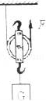
16．汽油机在设计制造时，汽缸外有一个水套，让缸体被水包围着，这是通过 的方式减少缸体的内能，一台单缸四冲程汽油机，飞轮转速是1200r/min，该汽油机每秒钟内完成 个冲程，做功 次．
17．酒精的热值是3.0×10⁷J/kg，酒精的比热容是2.4×10³J/（kg•℃），水的比热容是4.2×10³J/（kg•℃），某酒精灯加热过程中能让酒精完全燃烧放出热量的20%被水吸收，质量为200g、初温为20℃的水升温40℃需要吸收的热量是 J，实际需要酒精 g；酒精燃烧放出的热量没有完全被水吸收，原因是 ．（写出一条即可）

三、解答题（共7小题，满分49分）
18．如图，在“W对称梁型”机械的横梁AOB（O为转轴）上挂了一个重为G的物体，为使横梁在图中的位置静止，请在图上画出最小动力及其力臂．
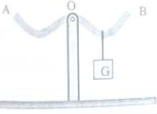
19．小明在探究杠杆的平衡条件的实验中，以杠杆中点为支点．
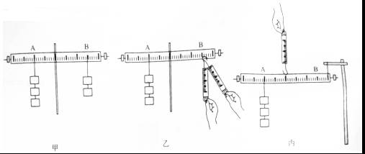
（1）如图甲所示，在调节好的杠杆两边挂上钩码后，杠杆又在水平位置平衡，记录数据，根据这一次实验数据，小明立即分析得出杠杆的平衡条件，小明这种做法的不足是： ．
（2）如图乙所示，小明设计了两种实验方案：第一种，弹簧测力计沿竖直方向拉，其读数为F₁；第二种，弹簧测力计倾斜拉，其读数为F₂，两次弹簧测力计读数F₁ （选填“＜”、“=”或“＞”）F₂；第二种实验方案 （选填“有必要”或“自找麻烦”），理由是 ．
（3）实验结束后，小明提出了新的探究问题：“若支点不在杠杆的中点时，杠杆的平衡条件是否仍然成立？”于是小组同学利用如图丙所示装置进行探究，发现在杠杆左端的不同位置，用弹簧测力计竖直向上拉使杠杆处于水平平衡时，测出的拉力大小都与杠杆平衡条件不相符，其原因可能是： ．
20．在探究动能大于与哪些因素有关的实验中，小明做了如图（a）、（b）所示的对比实验，让一辆小车从斜面不同高度处由静止开始下滑，撞击置于水平面上的木块．
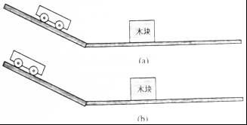
（1）两种情况下，小车运动到水平地面上时速度大的是图 所示的情况；木块被撞击后移动距离远的是图 所示的情况．
（2）比较前后两次实验，可得出的结论是： ．
（3）若想探究质量对动能的影响，应该在 （选填“小车”或“木块”）上放砝码．
21．如图1所示是“探究不同物质吸热升温现象”的实验．将质量相等的沙子和水分别装在易拉罐中，并测出沙子和水的初温．然后用酒精灯加热并不断搅拌，每隔lmin记录一次温度．
实验记录如下表
加热时间/min |  | 0 | 1 | 2 | 3 | 4
温度/℃ | 沙子 | 20 | 25 | 29 | 34 | 38
温度/℃ | 水 | 20 | 21 | 22 | 23 | 24
（1）实验中，加热时间实质上反映了 ．
（2）根据实验数据，在图2中画出沙子和水的温度随时间变化的图象．
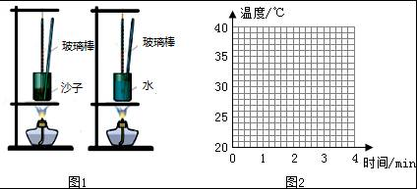
（3）分析图象可知，对于质量相等的沙子和水：吸收相等热量，升温较快的是 ；若使两者升高相同的温度，则 吸收的热量较多．通过大量类似实验，人们发现了物质的又一种物理属性，物理学将这种属性叫做 ．
22．根据要求：（1）灯泡L₁、L₂能分别发光，也能同时发光；（2）开关都闭合时不能出现短路状态，在图甲虚线框内设计电路图，并在图乙中连接相应的实物图．
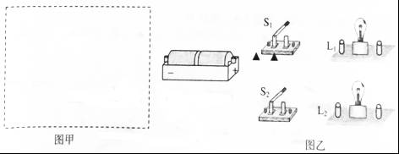
23．如图所示是一种塔式起重机上的滑轮组．已知在匀速起吊600kg的物体时，滑轮组的机械率是80%，g取10N/kg．
（1）使物体上升5m，所做的有用功是多少？
（2）使物体上升5m，所做的总功是多少？
（3）绳端的拉力F是多大？
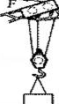
24．小明家安装了天然气壁挂炉，学习了热学的知识后，他留意了某次自己泡热水澡时的有关数据，天然气的热值是3.6×10⁷J/m³，水的比热容是4.2×10³J/（kg•℃），水的初温是12℃，他给浴桶里放了200kg、42℃的热水，求：
（1）这次泡澡，放进浴桶里的水吸收了多少热量？
（2）完全燃烧多少m³天然气才能放出这些热量？
（3）观察到燃气计量表字码增加了1m³，小明家此次热水系统的能量利用率η是多少？
（能量利用率等于水吸收的热量与燃气完全燃烧放出热量的比值）

2016-2017学年江苏省连云港市九年级（上）期中物理试卷
参考答案与试题解析

一、选择题（共10小题，每小题2分，满分20分）
1．下列工具属于费力杠杆的是（ ）
A．.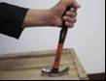羊角锤 B．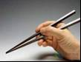筷子 C．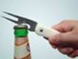起瓶器D．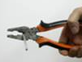钢丝钳
【考点】杠杆的分类．
【分析】结合生活经验，先判断杠杆在使用过程中，动力臂和阻力臂的大小关系，再判断它是属于哪种类型的杠杆．
【解答】解：A、羊角锤在使用过程中，动力臂大于阻力臂，是省力杠杆；
B、筷子在使用过程中，动力臂小于阻力臂，是费力杠杆；
C、瓶盖起子在在使用过程中，动力臂大于阻力臂，是省力杠杆；
D、钢丝钳在在使用过程中，动力臂大于阻力臂，是省力杠杆．
故选B．

2．如图所示的几种情况，人对物体做了功的是（ ）
A．女孩把一箱报刊搬起来B．学生背着书包在水平路面行走
C．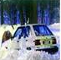司机用力推车，车纹丝不动D．足球被踢出去后，在地面滚动
【考点】力是否做功的判断．
【分析】本题要抓住做功的两个必要因素：作用在物体上的力；物体在力的方向上通过的距离．二者缺一不可．
【解答】解：A、女孩把一箱报刊搬起来，人给书一个力，书在力的方向上通过了距离，故做了功，符合题意；
B、学生背着书包在水平路面行走，力的方向向上，但移动的距离方向是水平的，故不做功，不合题意．
C、司机用力推车，车纹丝不动，有力但没有距离，故不做功，不合题意；
D、足球被踢出去后，在地面滚动是因为足球具有惯性，不是受到力的作用，故不做功，不合题意．
故选A．

3．下列过程中，物体的动能转化为重力势能的是（ ）
A．篮球从高处落下 B．钟表里的发条带动指针转动
C．秋千从低处荡向高处 D．物块在斜面上由静止下滑
【考点】动能和势能的转化与守恒．
【分析】物体的重力势能由物体的质量与高度决定，物体的动能由物体的质量与速度决定，根据物体高度与速度的变化情况判断重力势能与动能的变化情况．
【解答】解：A、蓝球从高处落下的过程中，高度下降，速度增加，是重力势能转化为动能；故A错误；
B、钟表里的发条带动指针转动，钟表的弹性势能转化为指针的动能；故B错误；
C、秋千从低处荡向高处，高度增加，重力势能增大，速度减小，动能减小，是动能转化为重力势能；故C正确；
D、物块在斜面上由静止下滑，高度减小，重力势能减小；速度变大，动能变大，是重力势能转化为动能，因克服摩擦做功，还有一部分机械能转化为内能；故D错误．
故选C．

4．下列过程中，通过做功改变物体内能的是（ ）
A．沙滩被太阳晒热
B．用砂轮磨刀，有火星迸出
C．把铁片放在火上加热
D．冬天放在桌上的饭菜很快凉了
【考点】做功改变物体内能．
【分析】解决此题要知道做功可以改变物体内能，当外界对物体做功时，物体的内能增大，温度升高；当物体对外界做功时，物体的内能就会减小，温度降低．
【解答】解：
A、沙滩被太阳晒热，属于通过热传递的方式改变物体的内能，故A不符合题意；
B、用砂轮磨刀，有火星迸出，是克服摩擦做功，机械能转化为内能，是通过做功的方式改变物体的内能，故B符合题意；
C、把铁片放在火上加热，热量从火上转移到铁片水，属于通过热传递的方式改变物体的内能，故C不符合题意；
D、冬天放在桌上的饭菜变凉了，热量出饭菜转移到空气中，属于通过热传递的方式改变物体的内能，故D不符合题意．
故选B．

5．如图所示是一个便携式充电器正在给手机电池充电，在充电过程中，该手机电池相当于电路中的（ ）
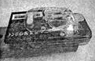
A．用电器 B．开关 C．导线 D．电源
【考点】电源及其能量转化．
【分析】电路由电源、开关、导线、用电器组成，分析题意，然后答题．
【解答】解：在给手机电池充电的过程中，电能转化为电池的化学能，在电路中手机电池消耗电能，手机电池相当于用电器；
故选A．

6．下列关于机械效率的说法中正确的是（ ）
A．越省力的机械，机械效率越高
B．所做有用功越多的机械，机械效率越高
C．做功相等的情况下，额外功越少的机械，机械效率越高
D．做功越快的机械，机械效率越高
【考点】机械效率．
【分析】机械效率指有用功占总功的比例，而做功的快慢指功率，二者之间没有什么关系．
【解答】解：
A、机械效率是指有用功占总功的百分比，与是否省力没有必然的联系，故A说法错误；
B、效率指有用功占总功的比值，有用功多，如果额外功更多，则效率不一定高，故B说法错误；
C、做功相等的情况下，额外功越少的机械，有用功占的越多，所以机械效率越高，故C说法正确；
D、机械做功越快，表示功率越大，机械效率与功率间没有必然联系，故D说法错误．
故选C．

7．如图，在探究杠杆平衡条件时，左边的钩码个数和位置保持不变，右边弹簧测力计的作用点固定，只改变测力计与水平方向的角度θ，则能描述测力计示数F与θ关系的图象是（ ）
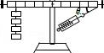
A．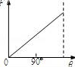 B．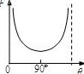 C．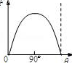 D．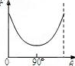
【考点】杠杆的平衡条件．
【分析】根据杠杆的平衡条件动力×动力臂=阻力×阻力臂可知，当阻力和阻力臂不变时，动力臂越大，动力越小．
【解答】解：当测力计和杠杆的角度从0度逐渐增加到90度时，动力臂越来越大，动力越来越小，当测力计和杠杆垂直时，此时动力臂最大，动力最小，当测力计和杠杆的角度从90度逐渐增加到180度时，角度越大，动力臂越小，动力越大．
故选B．

8．质量相同的甲、乙两种物质，它们在相同时间内吸收的热量相等，加热时间都为6分钟，它们的温度随时间变化的图象如图所示，则甲、乙两种物质的比热容之比是（ ）
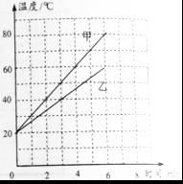
A．4：3 B．3：4 C．3：2 D．2：3
【考点】比热容的概念．
【分析】根据公式Q=cm△t判断甲乙的比热容的大小关系．
【解答】解：由图可知：质量相同的甲与乙在第六分钟，吸收的热量相同，甲升高的温度为80℃﹣20℃=60℃，乙升高的温度为60℃﹣20℃=40℃；由公式Q=cm△t可知：在质量和吸热相同的情况下，比热容与升高的温度成反比，故甲、乙两种物质的比热容之比为40℃：60℃=2：3．
故选：D．

9．关于温度、热量和内能，下列说法正确的是（ ）
A．物体的温度越高，所含的热量越多
B．一杯50℃水的内能一定比另一杯10℃水的内能多
C．对物体做功，物体的温度一定升高
D．0℃的冰也有内能
【考点】温度、热量与内能的关系．
【分析】（1）在热传递过程中，传递内能的多少叫热量；热量是一个过程量；
（2）内能是指物体内部所有做无规则运动分子的动能和分子势能的总和，不同物体的内能大小和物体的温度、质量有关；
（3）改变物体内能的方式有两种：做功和热传递；物体的内能发生变化，可能表现在物体的温度变化，也可能是状态的变化；
（4）一切物体都有内能．
【解答】解：A、热量只能说吸收或放出，不能说含有，因为热量是一个过程量，故A错误；
B、不同物体的内能不但和物体的温度高低有关，还与物体的质量有关，温度高的物体内能不一定比温度低的物体内能大，故B错误；
C、因为改变物体内能的方法有：做功和热传递，如果在对它做功的同时它也向外放热，物体的温度就不一定升高，故C错误；
D、因为一切物体的分子都在不停的做无规则运动，所以一切物体都具有内能，0℃的冰也有内能，故D正确．
故选D．

10．如图所示的电路，要使两个小灯泡L₁，L₂串联，应（ ）
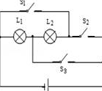
A．断开开关S₁，S₂，闭合开关S₃ B．断开开关S₁，S₃，闭合开关S₂
C．断开开关S₁，闭合开关S₂，S₃ D．断开开关S₂，闭合开关S₁，S₃
【考点】电路的基本连接方式．
【分析】（1）串联电路只有一条电流路径，流过一个元件的电流同时流过另一个元件，因此各元件相互影响；
（2）并联电路中有多条支路，所以各元件独立工作、互不影响．
【解答】解：当断开开关S₁，S₃，闭合开关S₂时，电流从电源正极出发后依次经过两盏灯泡和S₂回到电源负极，则它们是串联在一起的．
故选B．

二、填空题（共7小题，每小题3分，满分21分）
11．如图所示电路中，灯泡处于通路状态的是 C ，处于断路状态的是 A ，处于短路状态的是 B ．
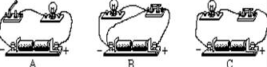
【考点】电路的三种状态．
【分析】处处连通的电路为通路；
某处断开的电路为开路；
电源短路是指电源两极不经过用电器直接连通的电路．
【解答】解：A图因为开关是断开的，因此该电路为开路状态；
B图开关闭合后导线将电源的两极连在一起，因此该电路为电源短路；
C图电路处处连通，并且灯泡可以正常发光，因此该电路为通路．
故答案为：C；A；B．

12．小明家的卫生间新安装了“浴霸”，它上面有换气扇、取暖灯和照明灯，这些装置之间是 并 （选填“串”或“并”）联的，判断的依据是 换气扇、取暖灯和照明灯工作时互不影响 ；换气扇工作时将电能主要转化为 机械 能．
【考点】串联电路和并联电路的辨别；能量的相互转化．
【分析】（1）在家庭电路中各个用电器都是并联关系的；
（2）判断清楚换气扇工作时，消耗了哪种形式的能，产生了哪种形式的能即可．
【解答】解：换气扇、取暖灯和照明灯工作时互不影响，由于并联电路用电器互不影响，故浴霸上面的换气扇、取暖灯和照明灯，这些装置之间是并联的；
换气扇工作时，消耗了电能，产生了机械能，故是将电能转化为机械能的过程．
故答案为：并；换气扇、取暖灯和照明灯工作时互不影响；机械．

13．如图所示，已测得小车的重G=1.0N，沿斜面提升小车，测得拉力F=0.5N，测出A、B两点间距离s=40cm，A点离地高度h₁=8cm，B点离地高度h₂=28cm，则将小车从A点拉到B点，小车被提升了 0.2 m，拉力做了 0.2 J的功，若沿竖直方向匀速提升小车，使小车上升同样的高度，拉力要做 0.2 J的功，由此实验可推断，利用斜面提升物体时，不能 省功 （选填“省力”或“省功”）．
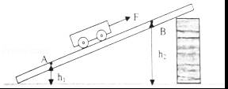
【考点】功的计算．
【分析】（1）已知A点离地高度h₁=8cm，B点离地高度h₂=28cm，然后可求得将小车从A点拉到B点，小车被提升的高度；
（2）已知拉力F=0.5N，利用Fs可求得拉力做功；
（3）利用W=Gh可求得沿竖直方向匀速提升小车做的功．功的原理：使用任何机械都不省功．
【解答】解：小车被提升的高度h=h₂﹣h₁=28cm﹣8cm=20cm=0.2m，
将小车从A点拉到B点，拉力做工W=Fs=0.5N×0.4m=0.2J；
若沿竖直方向匀速提升小车，使小车上升同样的高度，拉力要做功W′=Gh=1.0N×0.2m=0.2J，
由此可知，利用斜面提升物体时，不能省功．
故答案为：0.2；0.2；0.2；省功．

14．一辆轿车在平直高速公路上以75kW的功率匀速行驶10min，通过的路程是18km，汽车发动机做了 4.5×10⁷ J的功，发动机提供的牵引力是 2.5×10³ N．
【考点】功率计算公式的应用．
【分析】（1）已知功率的大小和做功的时间，根据公式W=Pt可求汽车发动机做的功，
（2）已知轿车做的功和行驶的路程，由F=求出牵引力F．
【解答】解：（1）由P=可得，汽车发动机做的功：
W=Pt=75×1000W×10×60s=4.5×10⁷J．
（2）由W=Fs可得，牵引力：
F==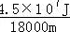=2.5×10³N，
故答案为：4.5×10⁷；2.5×10³．

15．如图所示，小明用动滑轮把270N的重物在20s内匀速提升3m，所用的拉力是150N，在此过程中，拉力做功的功率是 45 W；动滑轮的机械效率是 90% ；不计绳重和摩擦，动滑轮的重是 30 N．
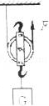
【考点】功率的计算；滑轮（组）的机械效率．
【分析】已知动滑轮绳子的有效股数为2，根据s=nh求出绳端移动的距离，根据W=Gh求出有用功，根据W=Fs求出总功，利用P=求出拉力做功的功率，利用η=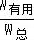×100%求出动滑轮的机械效率；利用F=（G+G_{动}）求出动滑轮重．
【解答】解：货物上升的速度：
v===0.15m/s，
有用功：W_{有}=Gh=270N×3m=810J，
动滑轮绳子的有效股数为2，则绳端移动的距离：s=nh=2×3m=6m，
总功：W_{总}=Fs=150N×6m=900J，
拉力做功的功率：
P==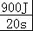=45W，
滑轮组的机械效率：
η=×100%=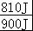×100%=90%；
因为不计绳重和摩擦，
所以，F=（G+G_{动}），
则动滑轮的重：G_{动}=nF﹣G=2×150N﹣270N=30N．
故答案为：45；90%；30．

16．汽油机在设计制造时，汽缸外有一个水套，让缸体被水包围着，这是通过 热传递 的方式减少缸体的内能，一台单缸四冲程汽油机，飞轮转速是1200r/min，该汽油机每秒钟内完成 40 个冲程，做功 10 次．
【考点】有关热机的计算；水的比热容的特点及应用．
【分析】（1））改变内能有两种方式：即做功和热传递；
（2）内燃机一个工作循环活塞往复2次，曲轴转动2周，做功1次，完成4个冲程．
【解答】解：
（1）为了避免汽油机在工作时温度升得太高，在设计制造时，汽缸外有一个水套，让汽缸被水包围着，即通过水吸收热量而使得气缸温度降低，这是通过热传递的方式改变内能的；
（2）飞轮转速是1200r/min=20r/s，因一个工作循环转2圈，完成4个冲程，做功一次；
所以每秒完成10个工作循环，完成40个冲程，做功10次；
故答案为：热传递；40；10．

17．酒精的热值是3.0×10⁷J/kg，酒精的比热容是2.4×10³J/（kg•℃），水的比热容是4.2×10³J/（kg•℃），某酒精灯加热过程中能让酒精完全燃烧放出热量的20%被水吸收，质量为200g、初温为20℃的水升温40℃需要吸收的热量是 8.4×10³ J，实际需要酒精 14 g；酒精燃烧放出的热量没有完全被水吸收，原因是 燃料燃烧不充分或热量散失 ．（写出一条即可）
【考点】热量的计算．
【分析】（1）知道水的质量、水的比热容和水的初温和末温，利用吸热公式求水吸收的热量；
（2）由题知，Q_{吸}=Q_{放}×20%，再利用燃料完全燃烧放热公式Q_{放}=qm求需要酒精的质量．
【解答】解：（1）在此过程中，水吸收的热量：
Q_{吸}=c_{水}m（t﹣t₀ ）
=4.2×10³J/（kg•℃）×0.2kg×（40℃﹣20℃）
=8.4×10³J；
（2）由η=可得，
Q_{放}==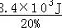=4.2×10⁴J；
由Q_{放}=qm可得，
需要酒精质量：m==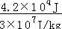=1.4×10^{﹣3}kg=14g；
（3）酒精燃烧放出的热量没有完全被水吸收，原因是燃料燃烧不充分或热量损失．
故答案为：8.4×10³；14；燃料燃烧不充分或热量散失．

三、解答题（共7小题，满分49分）
18．如图，在“W对称梁型”机械的横梁AOB（O为转轴）上挂了一个重为G的物体，为使横梁在图中的位置静止，请在图上画出最小动力及其力臂．
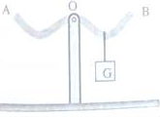
【考点】杠杆中最小力的问题．
【分析】使用杠杆时，当阻力和阻力臂一定时，动力臂越长，越省力；因此只需找出使动力臂最长的动力作用点，然后作动力臂的垂线即可．
【解答】解：阻力与阻力臂的乘积一定的情况下，最省力，即动力臂最长，由图知，OA等于OB，即动力臂为OA或OB时为最长动力臂，故在A点施加一个垂直于OA向下的力或在B点施加一个垂直于OB向上的力时，动力最小，且这两个力大小相等，如下图所示：
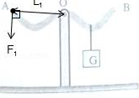或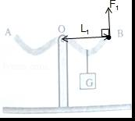

19．小明在探究杠杆的平衡条件的实验中，以杠杆中点为支点．
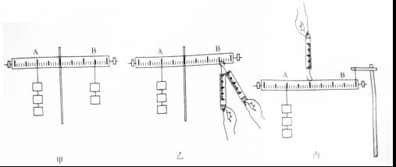
（1）如图甲所示，在调节好的杠杆两边挂上钩码后，杠杆又在水平位置平衡，记录数据，根据这一次实验数据，小明立即分析得出杠杆的平衡条件，小明这种做法的不足是： 仅凭一次实验的数据得出的结论具有偶然性 ．
（2）如图乙所示，小明设计了两种实验方案：第一种，弹簧测力计沿竖直方向拉，其读数为F₁；第二种，弹簧测力计倾斜拉，其读数为F₂，两次弹簧测力计读数F₁ ＜ （选填“＜”、“=”或“＞”）F₂；第二种实验方案 自找麻烦 （选填“有必要”或“自找麻烦”），理由是 不便于力臂的测量 ．
（3）实验结束后，小明提出了新的探究问题：“若支点不在杠杆的中点时，杠杆的平衡条件是否仍然成立？”于是小组同学利用如图丙所示装置进行探究，发现在杠杆左端的不同位置，用弹簧测力计竖直向上拉使杠杆处于水平平衡时，测出的拉力大小都与杠杆平衡条件不相符，其原因可能是： 杠杆的自重影响了杠杆平衡条件的探究 ．
【考点】探究杠杆的平衡条件实验．
【分析】（1）本实验中多次测量发现变化规律，为了使实验结论具有普遍性；
（2）杠杆的平衡条件是：F₁L₁=F₂L₂；探究杠杆平衡条件时，使杠杆在水平位置平衡，此时力的方向与杠杆垂直，力臂的长度可以直接从杠杆上读出来；
（3）图丙中，支点位于动力和阻力的右侧，弹簧测力计不但提了钩码，而且还提了杠杆，杠杆的重力对杠杆转动产生了影响．
【解答】解：
（1）只有一次实验总结实验结论是不合理的，一次实验得出结论具有偶然性，要多进行几次实验，以避免偶然性；
（2）力臂等于支点到力的作用线的距离，当杠杆在水平位置平衡时，力的方向与杠杆垂直，力臂可以从杠杆标尺刻度上直接读出来，因此第一种实验方案更方便，此时弹簧测力计的拉力与杠杆垂直，能从杠杆上直接读力臂，而第二种不便于力臂的测量；因为第一方案的动力臂要大于第二种方案的动力臂，根据杠杆的平衡条件，在阻力和阻力臂都相同的情况下，动力臂越大的越省力，所以，F₁＜F₂；
（4）利用如图丙所示装置进行探究，杠杆的重心没有通过支点，杠杆的自重对杠杆平衡有影响．
故答案为：（1）仅凭一次实验的数据得出的结论具有偶然性；（3）＜；自找麻烦；不便于力臂的测量； （4）杠杆的自重影响了杠杆平衡条件的探究．

20．在探究动能大于与哪些因素有关的实验中，小明做了如图（a）、（b）所示的对比实验，让一辆小车从斜面不同高度处由静止开始下滑，撞击置于水平面上的木块．
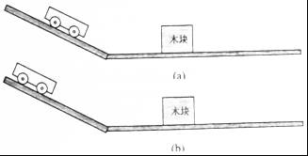
（1）两种情况下，小车运动到水平地面上时速度大的是图 （b） 所示的情况；木块被撞击后移动距离远的是图 （b） 所示的情况．
（2）比较前后两次实验，可得出的结论是： 在质量相同的条件下，物体的速度越大，动能越大 ．
（3）若想探究质量对动能的影响，应该在 小车 （选填“小车”或“木块”）上放砝码．
【考点】探究影响物体动能大小的因素．
【分析】（1）小车下滑到水平面时的速度由小车由静止下滑的高度决定；
小车动能的大小由木块被撞击后移动距离远近来反应，据此作答．
（2）比较前后两次实验，在质量相同的条件下，结合（1）得出结论；
（3）根据控制变量法，探究质量对动能的影响，应控制物体速度大小相同，只改物体的质量大小．
【解答】解：（1）让一辆小车从斜面不同高度处由静止开始下滑，小车下滑时的高度越高，到达水平面时的速度越大，所以，两种情况下，小车运动到水平地面上时速度大的是图（b）所示的情况；
同一小车速度相同，由静止滑下的高度越高，小车获得的初速度越大，动能越大，对外做的功越多，木块被撞击后移动距离远的是图（b）所示的情况．
（2）比较前后两次实验，因使用同一小车，质量相同，不同的是小车到达水平面的速度，结合（1），可得出的结论是：在质量相同的条件下，物体的速度越大，动能越大；
（3）若想探究质量对动能的影响，应控制物体的速度相同，而改变物体的质量，所以应该在小车上加砝码．
故答案为：（1）（b）；（b）；
（2）在质量相同的条件下，物体的速度越大，动能越大；
（3）小车．

21．如图1所示是“探究不同物质吸热升温现象”的实验．将质量相等的沙子和水分别装在易拉罐中，并测出沙子和水的初温．然后用酒精灯加热并不断搅拌，每隔lmin记录一次温度．
实验记录如下表
加热时间/min |  | 0 | 1 | 2 | 3 | 4
温度/℃ | 沙子 | 20 | 25 | 29 | 34 | 38
温度/℃ | 水 | 20 | 21 | 22 | 23 | 24
（1）实验中，加热时间实质上反映了 水和沙子吸收热量的多少 ．
（2）根据实验数据，在图2中画出沙子和水的温度随时间变化的图象．
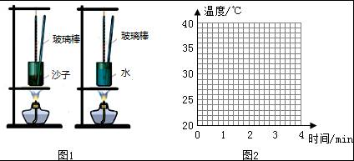
（3）分析图象可知，对于质量相等的沙子和水：吸收相等热量，升温较快的是 沙子 ；若使两者升高相同的温度，则 水 吸收的热量较多．通过大量类似实验，人们发现了物质的又一种物理属性，物理学将这种属性叫做 比热容 ．
【考点】控制变量法与探究性实验方案．
【分析】（1）实验中通过加热时间来反映水和沙子吸收热量的多少；
（2）根据表格中数据描点，并用平滑的曲线连接起来；
（3）分析图象分析水和沙子的温度变化情况，得出结论．
【解答】解：（1）实验中，加热时间实质上反映了水和沙子吸收热量的多少，加热时间越长，说明吸收热量越多．
（2）根据实验数据，在图2中画出沙子和水的温度随时间变化的图象，如图所示：
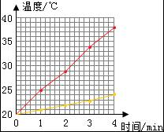．
（3）分析图象可知，对于质量相等的沙子和水：吸收相等热量，升温较快的是沙子；
若使两者升高相同的温度，水加热时间较长，说明吸收的热量较多．
由上可知，水吸热能力较强，物理学将这种属性叫做比热容．
故答案为：（1）水和沙子吸收热量的多少；（2）见上图；（3）沙子；水；比热容．

22．根据要求：（1）灯泡L₁、L₂能分别发光，也能同时发光；（2）开关都闭合时不能出现短路状态，在图甲虚线框内设计电路图，并在图乙中连接相应的实物图．
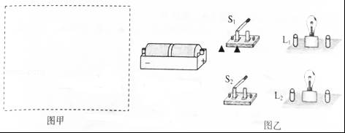
【考点】串、并联电路的设计；实物的电路连接．
【分析】由题知L₁、L₂能分别发光，也能同时发光，由此判断开关的位置，从而画出电路图关连接实物．
【解答】解：由题知L₁、L₂能分别发光，也能同时发光，所以开关分别在两灯的支路上．
电流从电源正极流出，一支通过S₁、L₁，一支通过S₂、L₂，然后共同回到电源负极，电路图和实物连接如图所示：
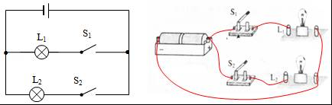

23．如图所示是一种塔式起重机上的滑轮组．已知在匀速起吊600kg的物体时，滑轮组的机械率是80%，g取10N/kg．
（1）使物体上升5m，所做的有用功是多少？
（2）使物体上升5m，所做的总功是多少？
（3）绳端的拉力F是多大？
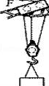
【考点】有用功和额外功；滑轮（组）的机械效率．
【分析】（1）先根据G=mg计算物体的重力，根据W=Gh求出有用功；
（2）根据η=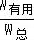求出总功；
（3）利用W_{总}=Fs的变形公式求出拉力．
【解答】解：（1）物体的重力G=mg=600kg×10N/kg=6000N，
有用功W_{有}=Gh=6000N×5m=3×10⁴J；
（2）滑轮组的机械效率η=得：
W_{总}=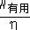=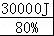=3.75×10⁴J；
（3）绳端的拉力F==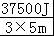=2500N．
答：（1）使物体上升5m，所做的有用功是3×10⁴J；
（2）使物体上升5m，所做的总功是3.75×10⁴J；
（3）绳端的拉力F是2500N．

24．小明家安装了天然气壁挂炉，学习了热学的知识后，他留意了某次自己泡热水澡时的有关数据，天然气的热值是3.6×10⁷J/m³，水的比热容是4.2×10³J/（kg•℃），水的初温是12℃，他给浴桶里放了200kg、42℃的热水，求：
（1）这次泡澡，放进浴桶里的水吸收了多少热量？
（2）完全燃烧多少m³天然气才能放出这些热量？
（3）观察到燃气计量表字码增加了1m³，小明家此次热水系统的能量利用率η是多少？
（能量利用率等于水吸收的热量与燃气完全燃烧放出热量的比值）
【考点】热量的计算．
【分析】（1）知道水的质量、水的比热容和水的初温和末温，利用吸热公式求水吸收的热量；
（2）根据Q_{吸}=Q_{放}，利用Q_{放}=Vq可求得完全燃烧多少m³天然气才能放出这些热量；
（3）根据Q_{放}=Vq可求得燃气完全燃烧放出热量，再利用η=可求得此次热水系统的能量利用率．
【解答】解：（1）在此过程中，水吸收的热量：
Q_{吸}=c_{水}m（t﹣t₀ ）
=4.2×10³J/（kg•℃）×200kg×（42℃﹣12℃）
=2.52×10⁷J；
（2）Q_{吸}=Q_{放}=2.52×10⁷J；
由Q_{放}=Vq可得完全燃烧天然气的体积：
V==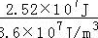=0.7m³；
（3）燃气完全燃烧放出热量=V′q=1m³×3.6×10⁷J/m³=3.6×10⁷J，
此次热水系统的能量利用率η=×100%=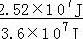×100%=70%．
答：（1）这次泡澡，放进浴桶里的水吸收了2.52×10⁷J热量；
（2）完全燃烧0.7m³天然气才能放出这些热量；
（3）观察到燃气计量表字码增加了1m³，小明家此次热水系统的能量利用率η是70%．

2016年12月13日

